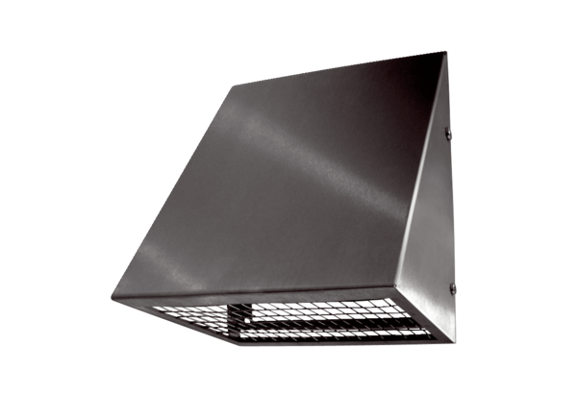Wandstutzen AW-AL-315-EVerpackungseinheit: 1 StückSortiment: 14
Artikelnummer: 0044.0379Hersteller: AEREX

